**さいたま ＣＩＴＹ ＣＵＰ**

**《さいたま市スポーツ少年団 第22回ミニバスケットボール地域交流大会》**

**大会記念Ｔシャツ販売のご案内**

さいたま市スポーツ少年団

バスケットボール部会

部会長　　青木　貴

本年度も、㈱ＤＵＰＥＲ・㈱与野スポーツの協力のもと、大会記念Ｔシャツを販売致します。

下記申し込み方法を参照の上、お申し込み下さい。

**申し込み方法**

記念Tシャツ申込書に必要事項を記入し、FAX、郵送、Eメールのいずれかでお申し込み下さい。**申し込みと同時に代金の納入をお願い致します。**

　申し込み期限は、**11月3日(日)**迄とさせていただきます。

　商品作製の都合、それ以降の申し込みは受けることができません。

ご協力をお願い致します。

**申し込み先・代金支払い先**

　　　　埼玉りそな銀行　与野支店

　　　　普通預金　０４５２１７５

名義　　㈱与野スポーツ

　　　　株式会社　与野スポーツ

　　　　さいたま市中央区本町東3－5－2

　　　　代表　　　新井　正明

　　　　TEL 　　０４８－８５３－３９９７

FAX 　　０４８－８５３－３９１３

　　　　Eメール　yonosports@jcom.home.ne.jp

商品のお渡しは各会場の予定にしております。

*さいたま　CITY CUP*

**《さいたま市スポーツ少年団 第22回ミニバスケットボール地域交流大会》**

**大会記念Ｔシャツ販売のご案内**

**記念半袖Ｔシャツ（限定）￥2,600（税込）**

**記念ロンＴシャツ（限定）￥3,200（税込）**

**（胸２色、背右腰１色プリント：素材　ポリエステル100%）**

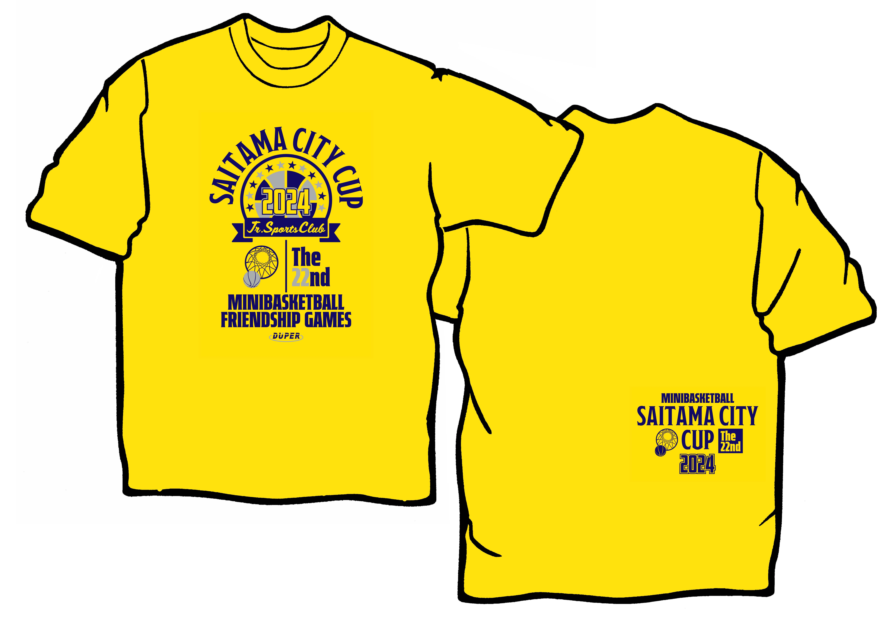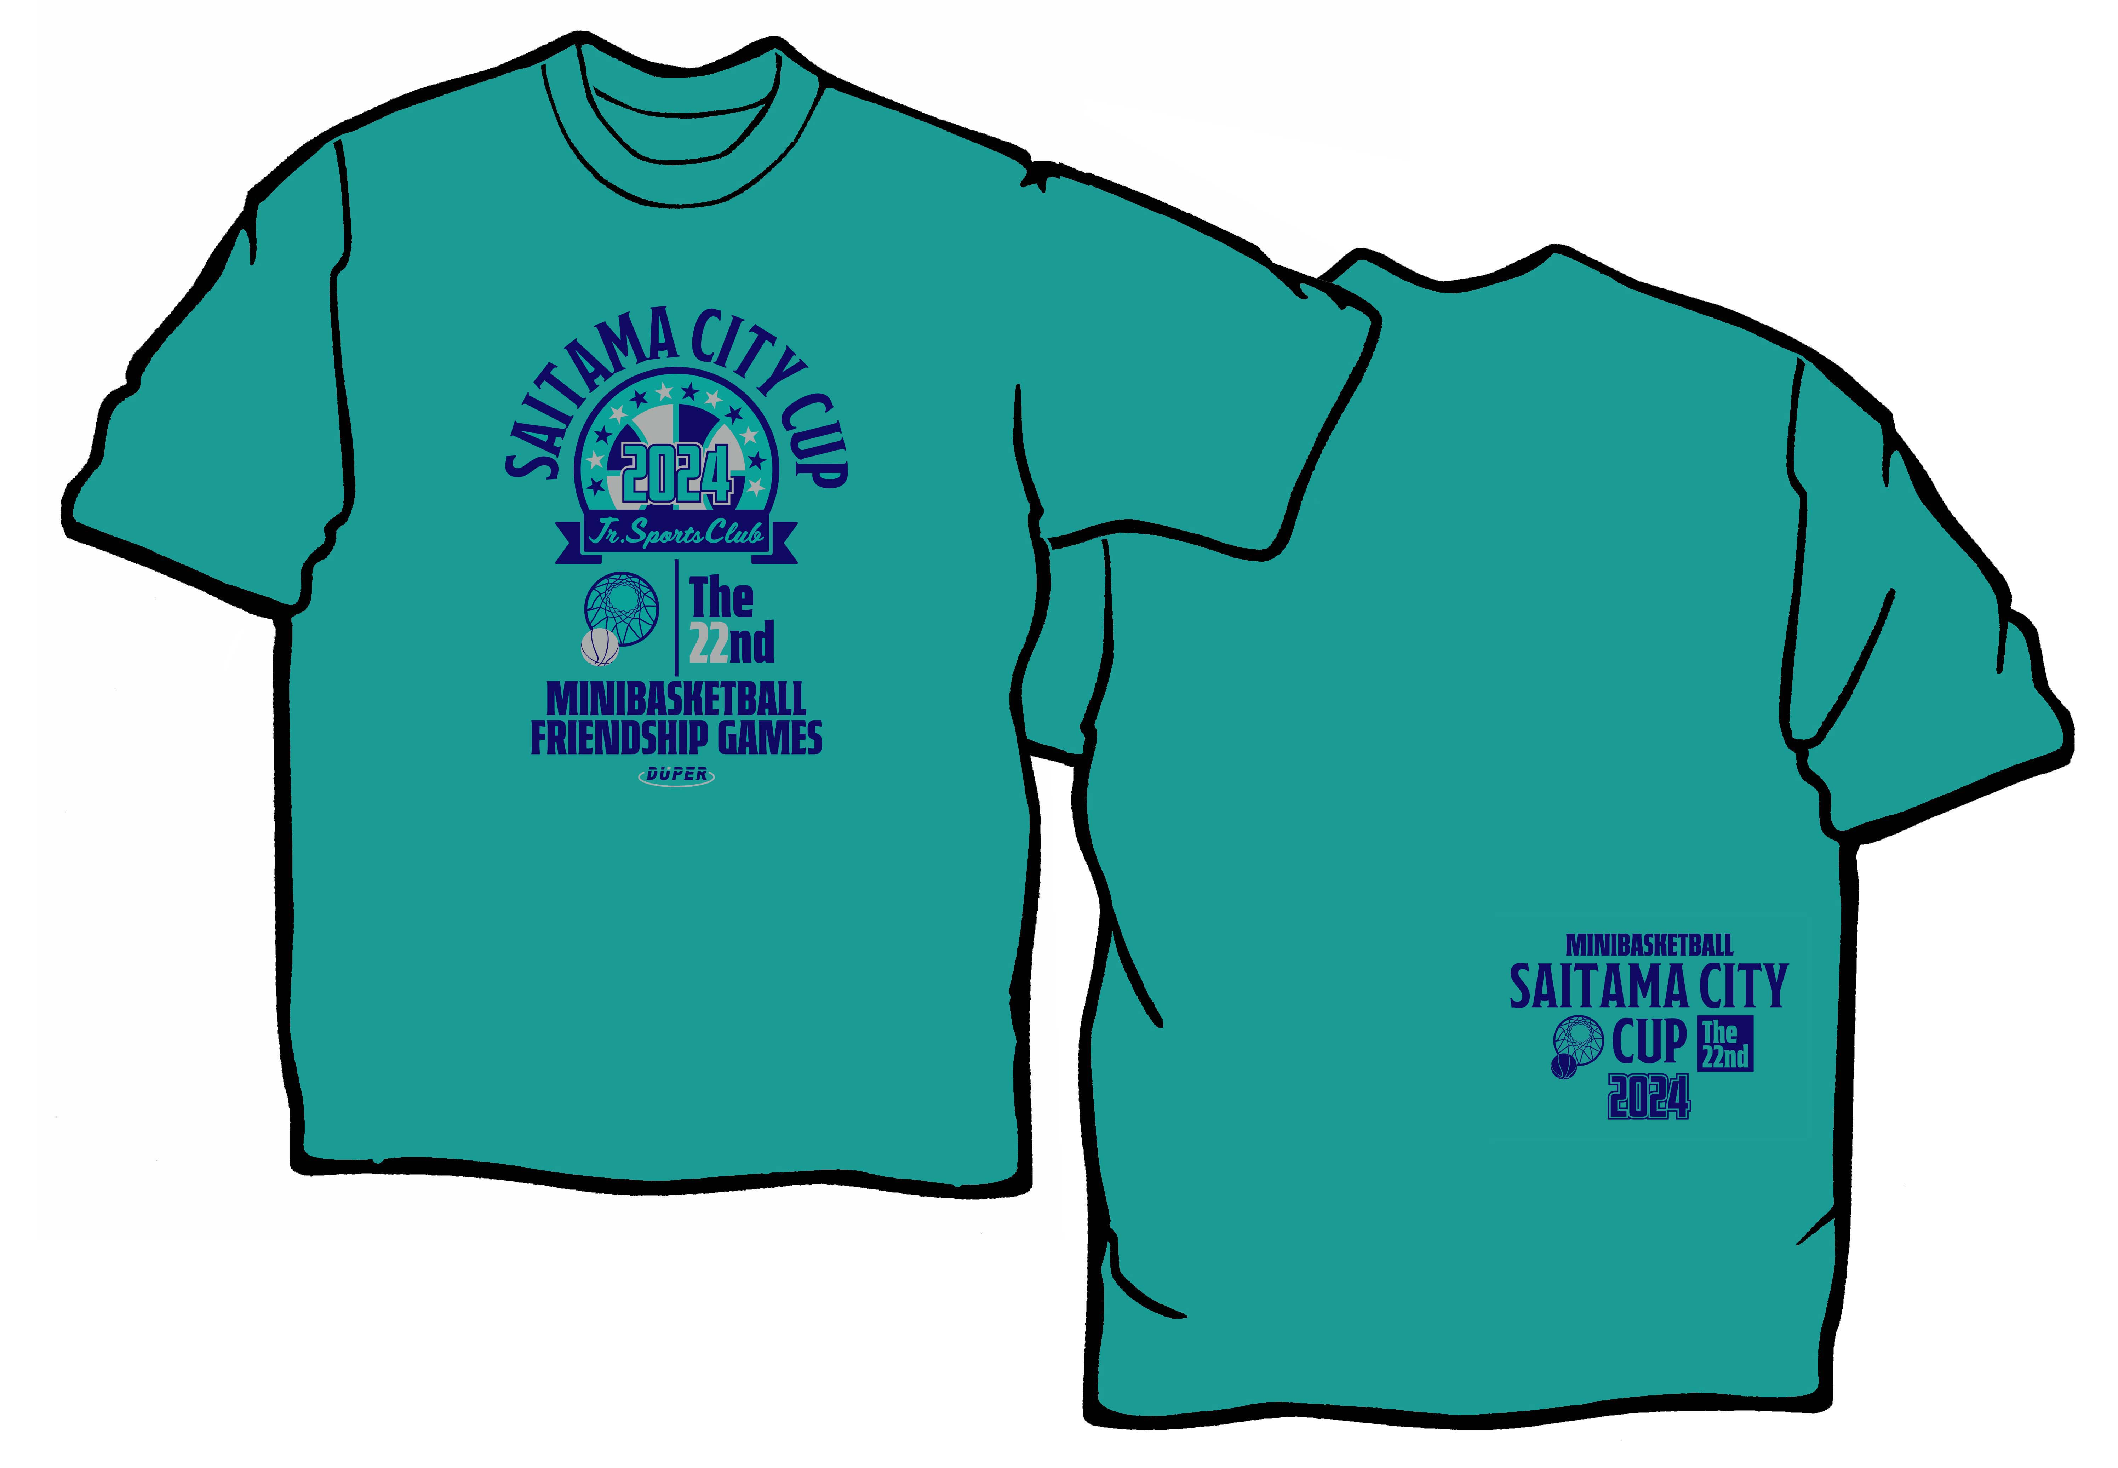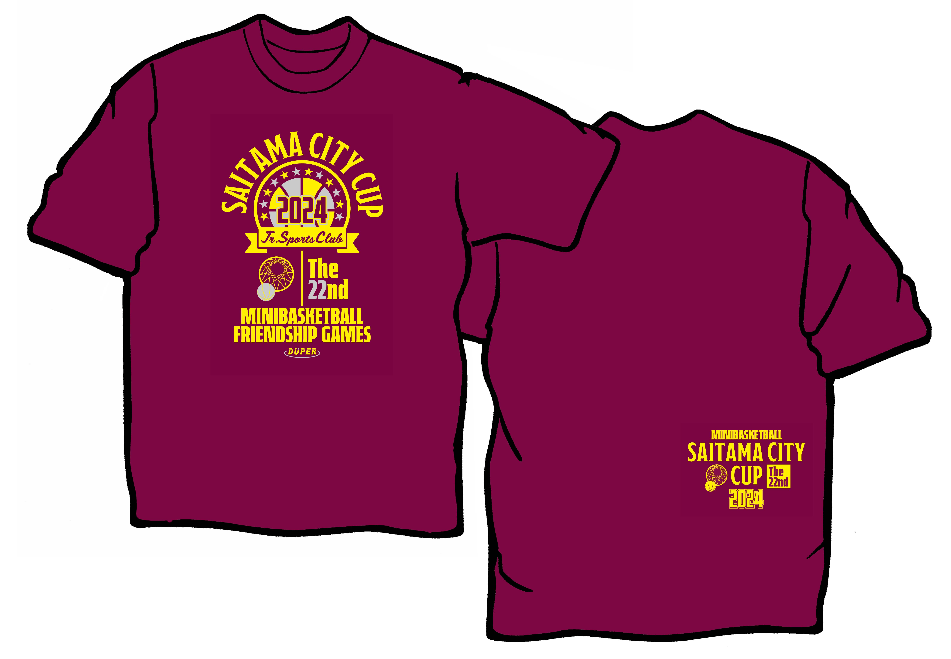

1. **半袖Ｔシャツ（イエロー）　　　　②半袖Ｔシャツ（ﾐﾝﾄﾌﾞﾙｰ）　　　③半袖Ｔシャツ（エンジ）**

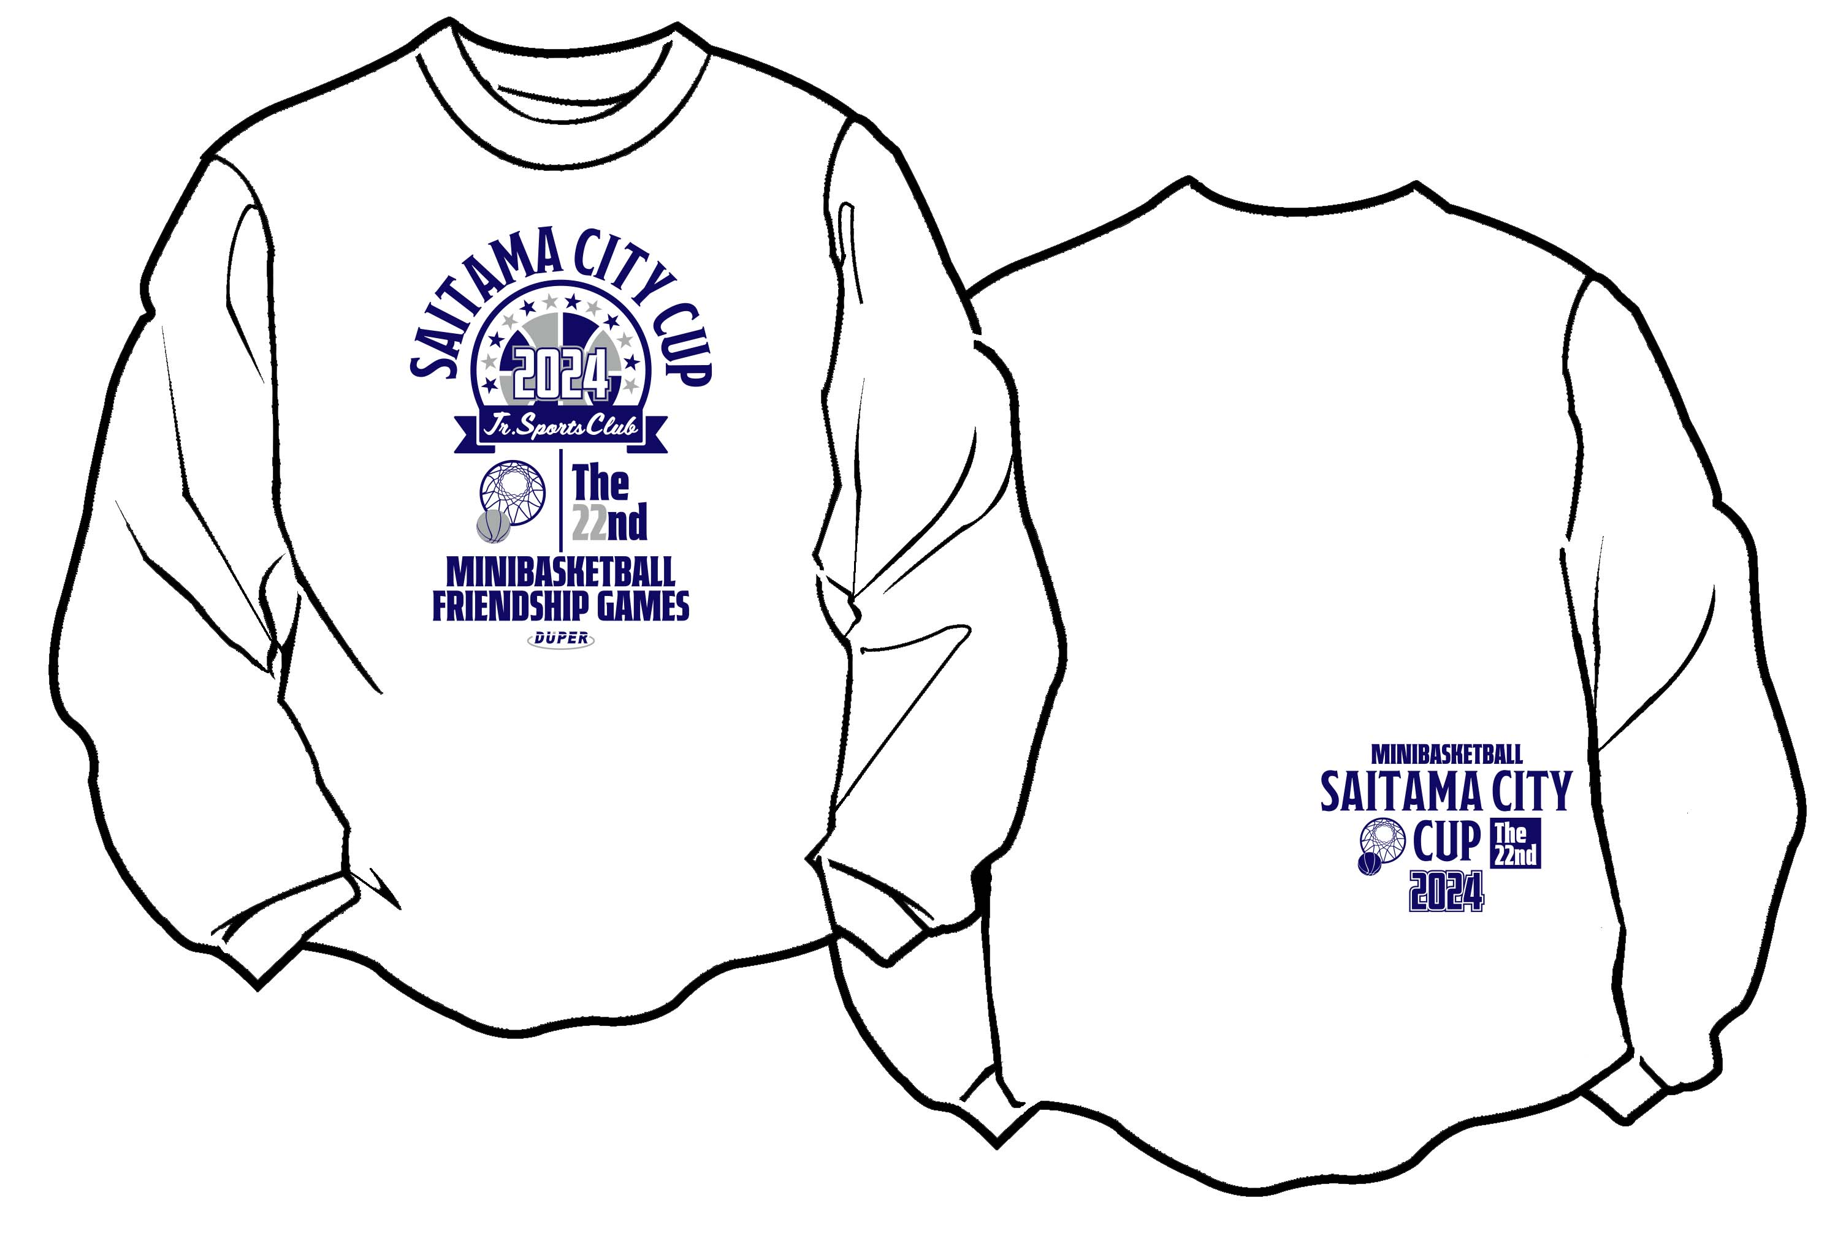

**④ロンＴシャツ（ホワイト）　　　　　　⑤ロンＴシャツ（ネイビー）**

**記念Ｔシャツ申込書**

|  |  |  |  |  |
| --- | --- | --- | --- | --- |
| **チーム名** | **（個人でお申し込みの時は記入不要）**  **男子・女子** | | | **〈ブロック〉**  **友情・ほほえみ** |
| **代表者** | **お名前** |  | **電　話** | |
| **ご住所** | **〒　　-** | | |

**記念半袖Tシャツ1枚　2,600円　　　　①イエロー　②ミントブルー　③エンジ**

**記念ロンTシャツ1枚　3,200円　　　④ロンＴシャツ（ﾎﾜｲﾄ）⑤ロンＴシャツ（ﾈｲﾋﾞｰ）**

|  |  |  |  |  |  |  |  |  |  |  |  |  |
| --- | --- | --- | --- | --- | --- | --- | --- | --- | --- | --- | --- | --- |
| **サイズ** | | **4S** | **3S** | **SS** | **S** | **M** | **L** | **LL** | **3L** | **4L** | **合計** | **金　額** |
| **御注文数** | 1. **イエロー** |  |  |  |  |  |  |  |  |  |  | **2,600円**  **×** |
| 1. **ﾐﾝﾄﾌﾞﾙｰ** |  |  |  |  |  |  |  |  |  |
| 1. **エンジ** |  |  |  |  |  |  |  |  |  |
| 1. **ロンＴ**   **ﾎﾜｲﾄ** |  |  |  |  |  |  |  |  |  |  | **3,200円**  **×** |
| 1. **ロンＴ**   **ﾈｲﾋﾞｰ** |  |  |  |  |  |  |  |  |  |
|  | | | | | | | | | | **合計金額** | |  |

**「サイズ目安表」**

|  |  |  |  |  |  |  |  |  |  |
| --- | --- | --- | --- | --- | --- | --- | --- | --- | --- |
| **サイズ** | **4S** | **3S** | **SS** | **S** | **M** | **L** | **LL** | **3L** | **4L** |
| **身　長** | **125~**  **135** | **135～**  **145** | **145～**  **155** | **150～**  **160** | **160～**  **170** | **170～**  **180** | **175～**  **185** | **180～**  **190** | **190~**  **195** |

送付先

株式会社　与野スポーツ

　　　　さいたま市中央区本町東3－5－2

　　　　代表　　　新井　正明

　　　　TEL 　　０４８－８５３－３９９７

FAX 　　０４８－８５３－３９１３